ΜΕΡΑ 1
- Ανάγνωση.

Ένα σέλινο.
Ένα λεμόνι.
Ένα σαλάμι.

- Αντίγραψε στο τετράδιό σου τις λέξεις:
σέλα σέλινο

- Γράψε τι βλέπεις στην εικόνα.

…………………………

…………………………

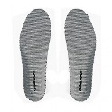 ……………………………

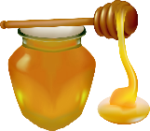 ………………………….

………………………

ΜΕΡΑ 2
ΜΑΘΗΜΑΤΙΚΑ

- Διάβασε τι λένε οι λέξεις και γράψε στο τετράδιό σου τον αριθμό που αντιστοιχεί ( όταν ο μαθητής αδυνατεί να διαβάσει τις λέξεις , τις ακούει από κάποιον άλλο).

μηδέν ……. δέκα ……….
είκοσι ……..

πέντε …….. δεκαπέντε …….
είκοσι- πέντε ……

τρία ……. είκοσι τρία ……
δεκατρία …….

δεκαεπτά …… είκοσι επτά ……..
επτά…..

είκοσι- έξι …… έξι ………
δεκαέξι ……

δύο ……. δώδεκα ……
είκοσι – δύο …….

ΜΕΡΑ 3
- Ανάγνωση. Τ τ

Τ τ
τ + α τα
τ + ε τε
τ + η τη
τ + ο το
τ + ι τι

- Αντίγραψε στο τετράδιό σου τα παρακάτω.

Τ τ τα το τι τη τε

- Επίλεξε και μετά γράψε την πρώτη συλλαβή της εικόνας.

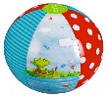 ……… τε το
………. τη το
……… τα τι

……… τα τη

